VTI104_DIN型

4通道振弦传感器信号转换器

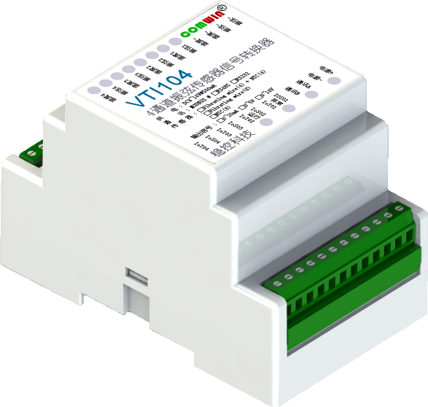

规 格 书（V1.01）

适用于硬件版本HW1.00 固件版本SF1.10

河北稳控科技股份有限公司

2023年12月

**概述**

VTI104_DIN是轨道安装式振弦传感器信号转换器，可将振弦、温度传感器信号转换为RS485数字信号和模拟信号输出，方便的接入已有监测系统。传感器状态专用指示灯方便现场安装调试。VTI104_DIN内部参数丰富、激励方法多样，可兼容国内外绝大多数振弦传感器。标准DIN导轨设计，非常适用于安装到标准仪表箱内。

**主要特性**

* 尺寸：87.5x49.0x58.7mm
* 安装方式：标准TS35导轨
* 端子类型：3.81螺丝固定式
* 供电：DC10~16V@500mA
* 功耗：空载40mA@DC12V

PLC

* 传感器接口
* 4频率+4温度
* 8频率
* 8温度
* 数字接口
* UART_RS485
* UART_TTL
* 通讯协议：MODBUS
* 模拟信号输出
* 0~20mA
* 0~5V
* 0~10V
* 模拟信号分辨率：1/4095
* 工作温度：-25℃~85℃

**选型**

VTI104_DIN：4频率+4温度

VTI108_DIN：8频率

VTV104_DIN：电压输出型

**应用举例**

接入传统PLC系统

将VTI104的模拟信号（电压或者电流）接入标准PLC输入通道，也可以将RS485接口互相连接，使传统PLC具备测量振弦传感器的能力。

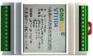

0~20mA

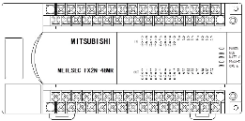

PLC

RS485总线

接入RS485计算机总线

通过已有的RS485现场总线（或者新建），将VTI104直接与计算机连接，实现实时监测。



RS485总线



计算机

无线监测

利用标准的RS485数字接口和成熟的无线DTU，将VTI104转换为无线传感前端（WIFI、4G、LoRA等）监测仪。

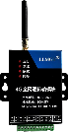

**指示灯**

* POW：电源指示
* DAT：通讯指示
* ERR：工作异常  
  RUN：工作状态，1Hz闪烁表示工作正常
* V1~V4：振弦频率测量状态。熄灭：未检测到传感器  
  闪烁：正在测量中  
  常亮：频率值稳定且正确。
* T1~T4：温度传感器测量状态。熄灭：未检测到传感器  
  常亮：温度测量完成。

**模拟信号转换公式**

* 温度℃=电流mA*10-60
* 频率Hz=电流mA*100（@默认参数）①

**模拟信号输出校正**

使用指令$STDA可对模拟信号输出进行线性校正。

$STDA=通道,加常数,乘常数

例如：

$STDA=1,0.0,1.0

使用“$GTDA=通道号”指令，可查询指定通道的当前校正参数。

数字接口

9600,N,8,1

更多详细说明，详见VM振弦模块用户手册

**端子定义说明**

SCOM：振弦线圈公共端

TCOM：温度传感器公共端

S1~S4：振弦线圈接入端

T1~T4：温度传感器接入端

A、B：通讯端子

IoS1~4：振弦频率转电流输出端子

IoT1~4：温度传感器转电流输出端子

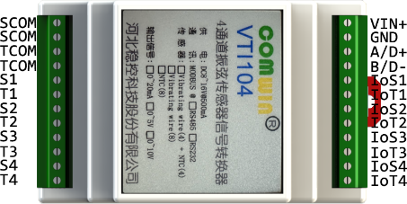

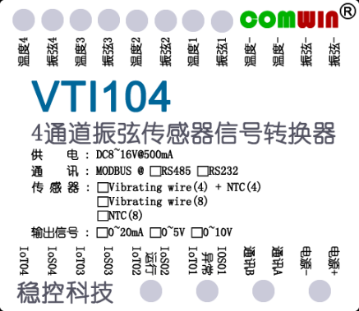

注①：若修改了寄存器DAO_TH的值，计算方法详见“模拟信号对应的频率值计算.pdf”